2016届高三年级上学期期末质量检测试卷
生 物 试 题
（考试时间：90 分钟，满分100分）
第I卷（选择题 共50分）
一、单项选择题（本题包括25小题，每小题2分，共50分。）
1.据英国《皇家学会学报》上发表的一项研究显示，台湾乳白蚁粪便具有一种特殊功效，即其所含有的起保护作用的细菌能阻止能杀死乳白蚁的真菌的入侵。下列相关叙述中不正确的是( )
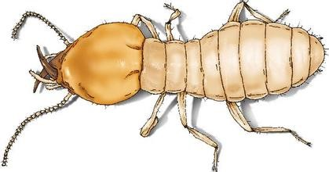
A.台湾乳白蚁、念珠藻和青霉菌三种生物都含有以核膜为界限的细胞核
B.对台湾乳白蚁具有保护作用的细菌所含有的DNA都是裸露的
C.台湾乳白蚁在咀嚼木材时消耗的能量主要由线粒体提供
D.台湾乳白蚁、肺炎支原体和硝化细菌都含有生产蛋白质的机器——核糖体
2．萌发的种子中酶有两个来源，一是由干燥种子中的酶活化而来，二是萌发时重新合成。研究发现种子萌发时，新的RNA在吸水后12h开始合成，而蛋白质重新合成在种子吸水后15-20min便可开始。以下叙述不正确的是( )
A．有些酶、RNA可以在干种子中长期保存
B．干燥种子中自由水与结合水的比例低于萌发种子
C．萌发时消耗的有机物根本上来源于母体的光合作用
D．种子吸水后12h内新蛋白的合成不需要RNA参与
3．近年来的研究初步表明，β-AP（p-淀粉样蛋白）沉积是Alzheimer型老年痴呆的主要病征．β-AP是由其前体蛋白APP（一种含695个氨基酸的跨膜蛋白）在病理状态下异常加工而成。APP形成β-AP的过程如图所示．根据上述信息所作的推论错误的是( )
A．用双缩脲试剂检测β-AP，有紫色反应 B．β-AP的效果可能是引起大脑功能异常
C．一个β-AP分子中至少含有39个肽键 D．β-分泌酶很可能是突变基因表达的产物
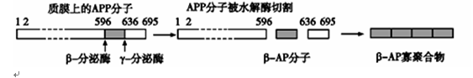
4．如图是生物膜的结构模型，下列关于生物膜结构及功能的叙述正确的是( )
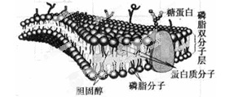
A．线粒体膜、叶绿体膜是由双层磷脂分子构成的，细胞膜是由单层磷脂分子构成的
B．动物细胞融合与钠、钾离子的进出均依赖于细胞膜的选择透过性
C．膜上的糖蛋白具有信息传递的作用，能够将信息分子转移到细胞内发挥作用
D．胆固醇是构成动物细胞膜的重要成分，在人体内还参与血液中脂质的运输
5．根据结构与功能，内质网可分为粗面内质网和滑面内质网两种类型，如右图所示，粗面内质网主要与分泌蛋白的合成、加工有关，滑面内质网是脂质合成的重要场所，两种类型的内质网在不同细胞中分布不同，下列细胞中滑面型内质网分布较多的是 ( )
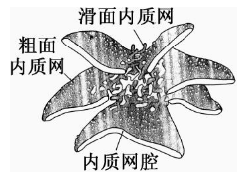
A．胰腺外分泌细胞 B．浆细胞
C．睾丸间质细胞 D．神经细胞

6．线粒体蛋白的转运与细胞核密切相关（如下图），用某种抑制性药物处理细胞后，发现细胞质基质中的 T 蛋白明显增多，下列说法正确的是( )
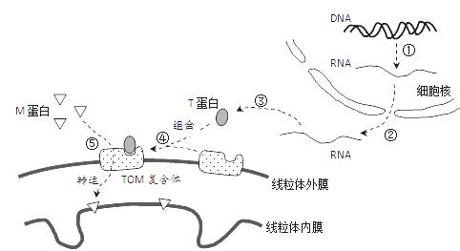

A．观察线粒体时可用甲基绿染液进行染色
B．过程①②都需要DNA聚合酶参与
C．依据M 蛋白在线粒体中的位置推断，M 蛋白可能与有氧呼吸第三个阶段关系密切
D．推测该药物最可能抑制了③过程
7．高等植物中被子植物的筛管细胞是运输有机物的结构，其成熟后细胞核退化，液泡膜消失，细胞质仍保留，且能长期生活。与其由同一母细胞分裂产生的还有一种叫伴胞的细胞，是具有完整结构的活细胞，代谢较旺盛，伴胞与筛管细胞之间存在发达的胞间连丝。以下说法不正确的是( )
A．筛管细胞能长期生活说明细胞质可以不需要细胞核就能生存
B．如果没有伴胞，可能筛管细胞如同哺乳动物成熟红细胞一样存在的时间是有限的
C．伴胞与筛管细胞之间的胞间连丝体现了细胞膜有利于细胞间信息交流的功能
D．伴胞和筛管细胞之间的差异根本原因是基因的选择性表达
8．如图是平衡时的渗透装置，烧杯的液面高度为a，漏斗的液面高度为b，液面差
m＝b－a，在此基础上继续实验，以渗透平衡时液面差为观测指标，正确的是( )

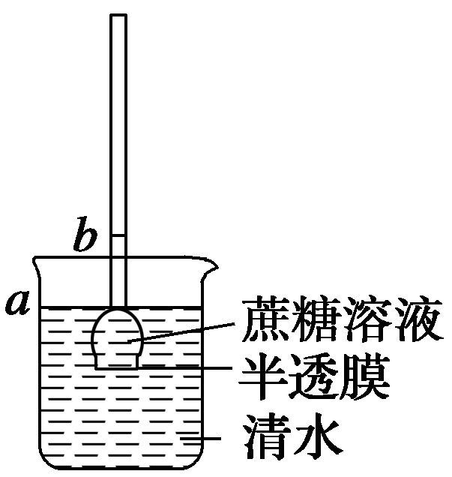
A．若吸出漏斗中高出烧杯液面的溶液，则平衡时m不变
B．若向漏斗中滴入等浓度的蔗糖溶液，则平衡时m增大
C．若向漏斗中滴入清水，平衡时m将增大
D．若向烧杯中加入适量清水，平衡时m将减小
9．细胞代谢中某种酶与其底物、产物的关系如下图所示，下列有关叙述不正确的是( )
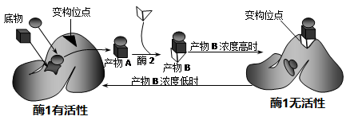
A．酶1与产物B结合后失活，说明酶的功能由其空间结构决定
B．酶1的变构位点和活性位点的结构取决于特定的氨基酸序列
C．酶1有两种底物且能与产物B结合，因此酶1不具有专一性
D．酶1与产物B的相互作用可以防止细胞生产过多的产物A
10. “有氧运动”近年来成为一个很流行的词汇，得到很多学者和专家的推崇，它是指人体吸入的氧气与需求相等，达到生理上的平衡状态。如图所示为人体运动强度与血液中乳酸含量和氧气消耗率的关系。结合所学知识，分析下列说法正确的是( )
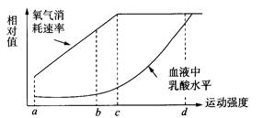

A. ab段为有氧呼吸，bc段为有氧呼吸和无氧呼吸，cd段为无氧呼吸
B. 运动强度大于c后，肌肉细胞CO₂的产生量将大于O₂消耗量
C. 无氧呼吸使有机物中的能量大部分以热能散失，其余储存在ATP中
D. 若运动强度长期超过c，会因为乳酸大量积累而使肌肉酸胀乏力
11．对拟南芥野生型（WT）和突变体（chup1）进行研究：将二者的叶片分别放在弱光下和强光下进行照射，其中强光照射时只对叶片中部留出的一条缝进行强光照射，其他部分遮光，叶片颜色如图1。然后对叶片中部缝处两层叶肉细胞内的叶绿体分布进行观察，结果如图2。chup1突变体是chup1基因突变导致chup1蛋白失活的变异个体。根据实验结果不可得出的结论是( )
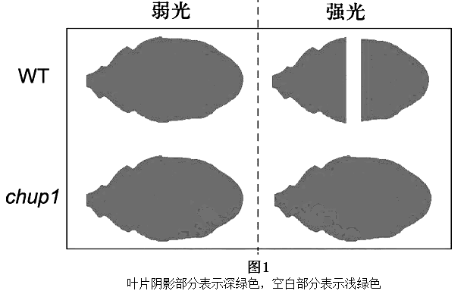
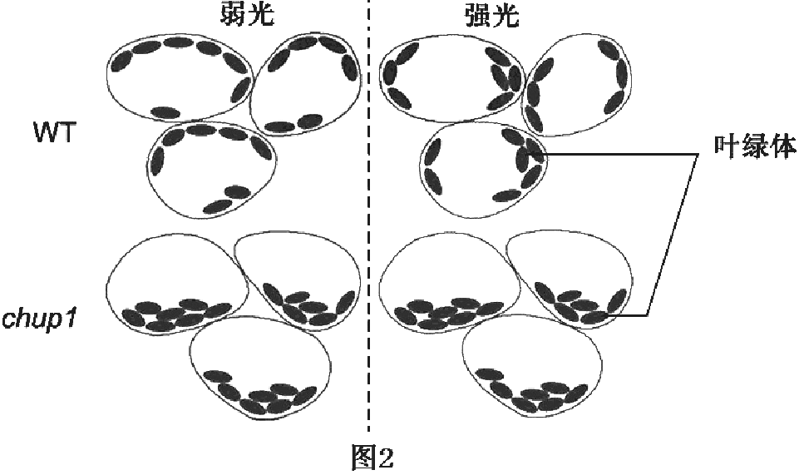

A．正常情况下强光可以导致叶片颜色变淡，与叶绿体中色素减少有关
B．叶绿体在细胞中的位置依光照强度情况而变化
C．强光下，叶绿体会移动到细胞的侧面以躲避强光直接照射
D．chup1蛋白与叶绿体的运动有关
12．如图曲线表示在适宜温度，水分和一定的光照强度下，甲、乙两种植物叶片的CO₂净吸收速率与CO₂浓度的关系列说法正确的是（ ）
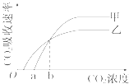
A．CO₂浓度大于a时，甲才能进行光合作用
B．适当增加光照强度，a点将左移
C．CO₂浓度为b时，甲乙总光合作用强度相等
D．甲乙光合作用强度随CO₂浓度的增大而不断增强
13．干细胞中cMyc(原癌基因)、Klf4(抑癌基因)、Sox2和Oct3/4等基因处于活跃表达状态，Oct3/4的精确表达对于维持干细胞的正常自我更新是至关重要的。科学家利用逆转录病毒，将Oct3/4、Sox2、cMyc和Klf4四个关键基因转入高度分化的体细胞内，让其重新变成一个多功能iPS细胞(如下图所示)。下列相关叙述错误的是( )
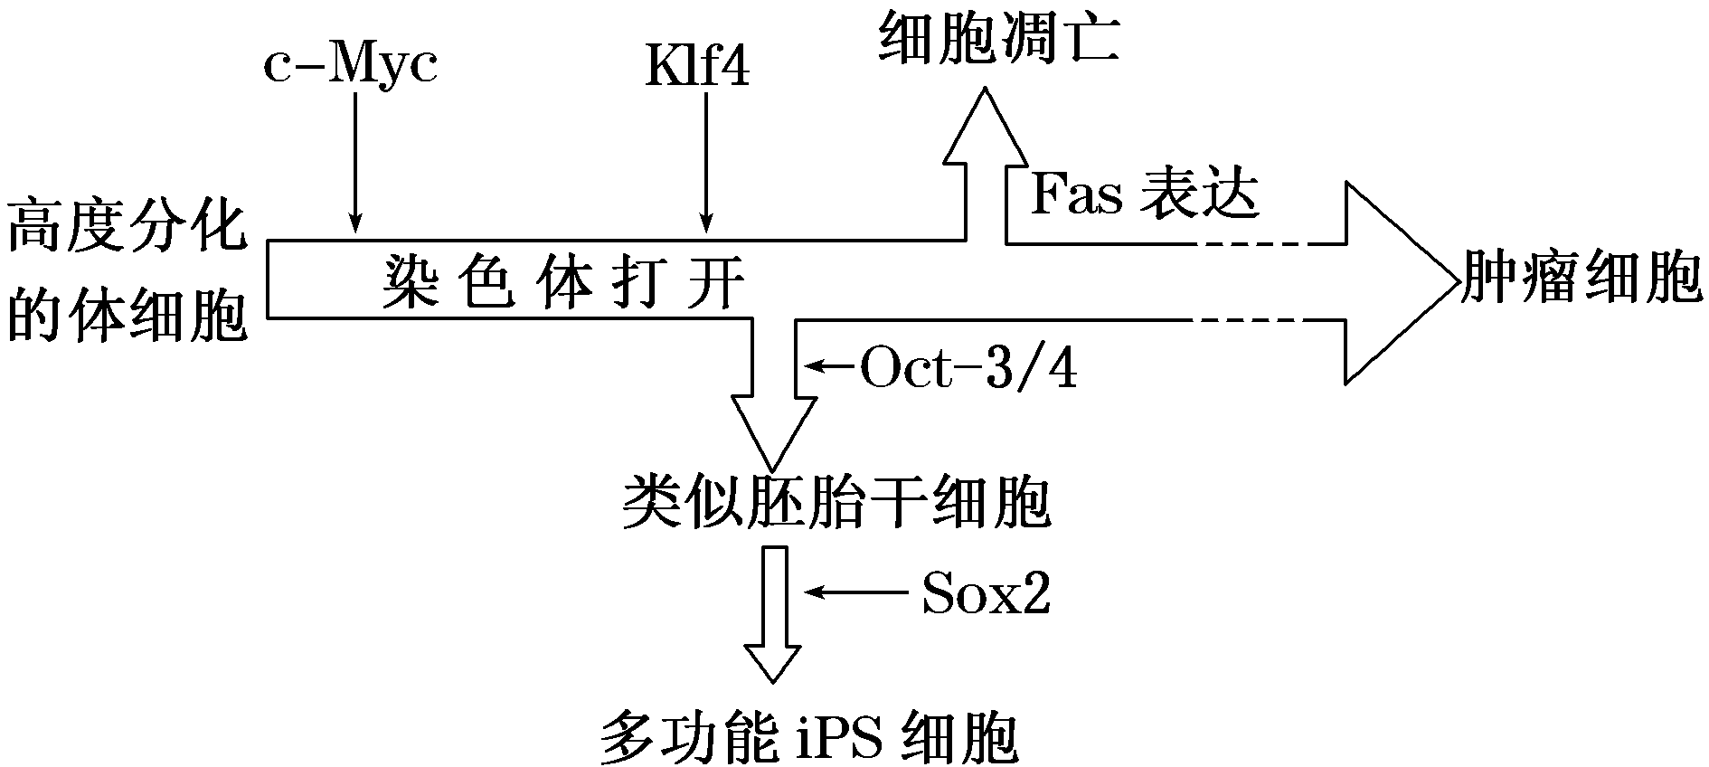

A．Oct3/4基因在高度分化的细胞中处于关闭或沉默状态。
B．如果cMyc和Klf4基因异常表达，则会导致细胞癌变。
C．依据上图所示的原理，细胞凋亡与cMyc 、Klf4和Fas等基因在表达有关。
D．多功能iPS细胞只能增殖而不能分化。
14．下面有关生物实验的叙述中错误的一组是 ( )
①将糖尿病病人的尿液加入斐林试剂，混匀后即呈现砖红色沉淀
②鲁宾和卡门证明光合作用释放的氧全部来自水
③显微镜下观察根尖的有丝分裂所用的材料始终处于鲜活状态
④观察细胞质壁分离时，浸润在0.3g/mL蔗糖溶液中的紫色洋葱表皮细胞液泡颜色变深⑤菠菜叶上表皮富含叶绿体，可以用作观察叶绿体的理想材料
⑥观察DNA和RNA在细胞中的分布可用甲基绿吡罗红混合染色剂染色
A．①②⑥ B．②③④ C．③④⑤ D．①③⑤
15．如图甲乙丙是某一高等动物个体内发生的细胞分裂模式图，图丁为某一时刻部分染色体行为的示意图，下列说法正确的是( )
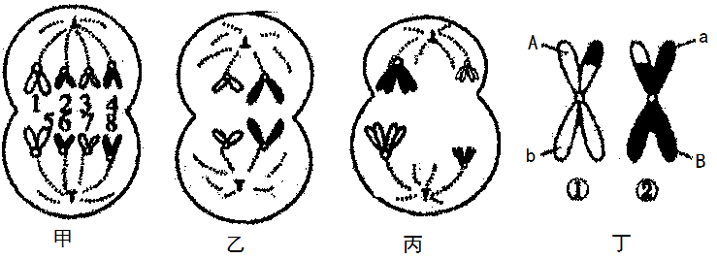
A．若丁发生在丙细胞形成过程中，最终产生的子细胞基因组成有8种
B．图甲细胞中含有四个染色体组，其间期细胞中的染色体有一半来自该动物的父本
C．乙细胞表示次级精母细胞或第一极体，乙细胞内无同源染色体
D．若丁图表示发生在减数第一次分裂的四分体时期，①和②一定发生了染色体畸变
16．果蝇的红眼基因(B)对白眼基因(b)为显性，位于X染色体上；腹部有斑与无斑是一对相对性状(其表型与基因型的关系如下表)。现用无斑红眼(♀)与有斑红眼(♂)进行杂交，产生的子代有①有斑红眼(♀)，②无斑白眼(♂)，③无斑红眼(♀)，④有斑红眼(♂)。以下分析不正确的是( )
 | AA | Aa | aa
雄性 | 有斑 | 有斑 | 无斑
雌性 | 有斑 | 无斑 | 无斑

A．②的精巢中可能存在两条含Y染色体的细胞
B．①与有斑白眼果蝇的杂交后代可能有无斑果蝇
C．亲本无斑红眼(♀)的基因型为AaX^{B}X^{b}
D．②与③杂交产生有斑果蝇的概率为1/8
17．细菌转化是指某一受体细菌通过直接吸收来自另一供体细菌的一些含有特定基因的DNA片段，从而获得供体细菌的相应遗传性状的现象，如肺炎双球菌转化实验。S型肺炎双球菌有荚膜，菌落光滑，可致病，对青霉素敏感。在多代培养的S型菌中分离出了两种突变型：R型，无荚膜，菌落粗糙，不致病；抗青霉素的S型(记为PenrS型)。现用PenrS型菌与R型菌进行下列实验，对其结果的分析错误的是( )
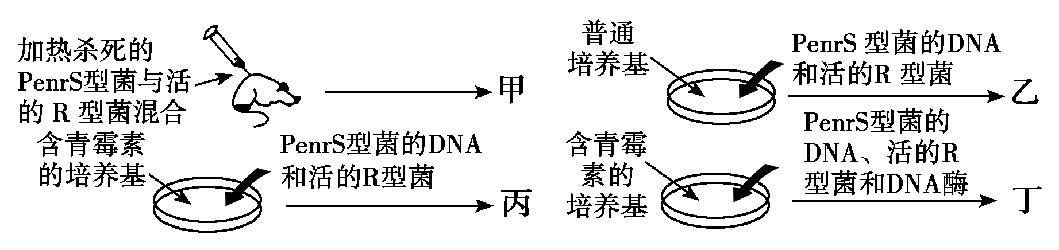

A．甲组中部分小鼠患败血症，注射青霉素治疗后均可康复
B．乙组中可观察到两种菌落，加青霉素后只有PenrS型菌落继续生长
C．丙组培养基中含有青霉素，所以无菌落生长
D．丁组中因为DNA被水解而无转化因子，所以无菌落生长
18、关于DNA分子的结构与复制的叙述中，正确的是( )
①含有m个腺嘌呤的DNA分子复制n次需要游离的腺嘌呤脱氧核苷酸为（2^{n}－1）×m个
②某DNA片段有300个碱基对，其中1条链上A＋T比例为35%，则第3次复制该DNA片段时，需要780个胞嘧啶脱氧核苷酸
③细胞内全部DNA被³²P标记后在不含³²P的环境中进行连续有丝分裂，第2次分裂的每个子细胞染色体均有一半有标记
④DNA一条链被³²P标记后，复制n次，子代DNA中有标记的占2/2^{n}
A．①② B．②③ C．③④ D．②④
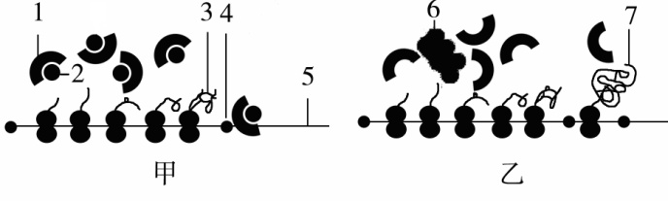
19．疯牛病病毒是一种朊病毒，其致病机理如下图所示。甲图表示正常过程，乙图表示感染朊病毒后的过程。其中1和2是两种蛋白质，4是终止密码子，6是朊病毒和蛋白质2的结合物。下列叙述错误的是( )

A．控制蛋白质1的基因转录后的产物必须在细胞核内加工后才能作为翻译的模板
B．结构5是mRNA，此过程中核糖体从右向左移动
C．甲图中蛋白质1和2形成的复合物可以辅助4发挥作用，从而使核糖体遇到4后停止工作
D．乙图中的6妨碍了核糖体识别4，将导致合成的蛋白质结构、功能改变
20.下列有关生物变异来源的叙述，正确的是( ) A．基因突变发生于特定的DNA分子片段，通过电子显微镜可以直接观察到
B．自然条件下的基因重组一般只发生于有性生殖产生配子的减数分裂过程中。一对表
现型正常的夫妇生出白化病(aa)儿子的变异来源是基因重组
C．用适宜浓度生长素类似物处理后得到的无子番茄的果肉细胞进行植物组织培养，获
得的植株含两个染色体组，所以番茄的无子性状属于可遗传的变异
D．三倍体西瓜植株的高度不育与减数分裂同源染色体联会行为有关
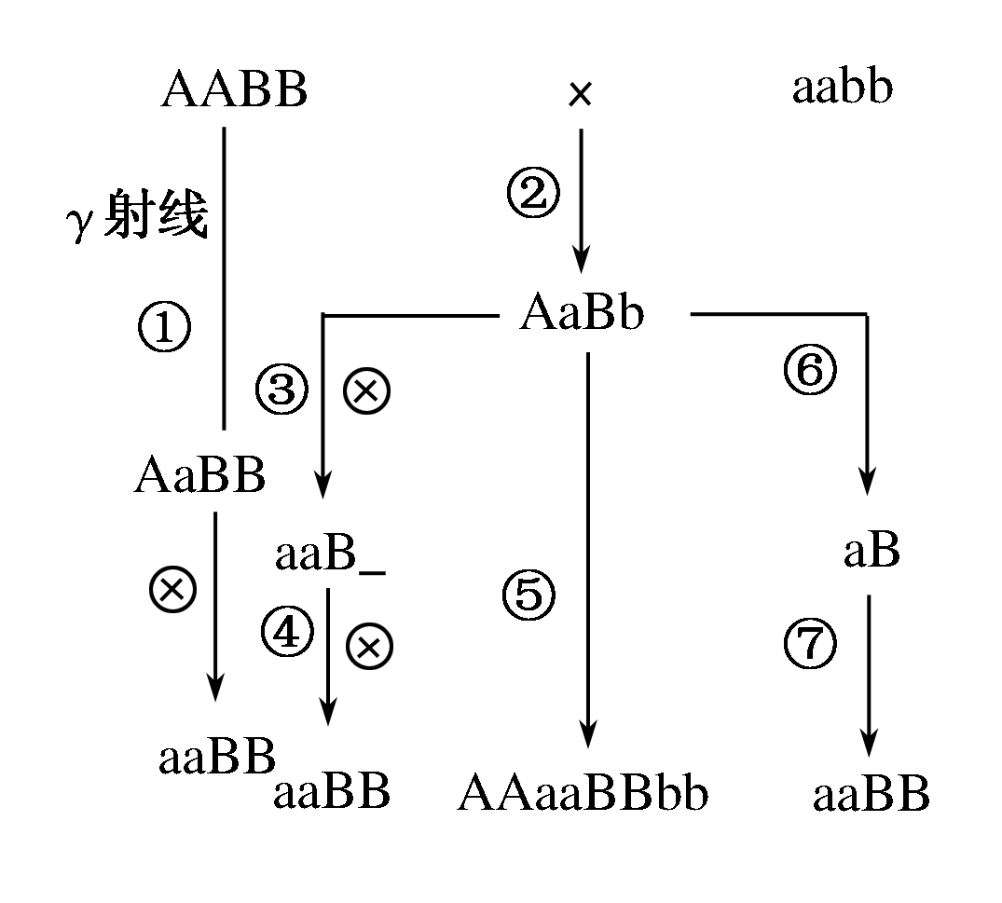
21．基因a、B为玉米的优良基因，分别控制矮秆和抗叶斑病。现有基因型为AABB、aabb(两对基因分别位于两对同源染色体上)的两个品种，下图表示不同的培育方法，下列说法正确的是( )

A．①过程的育种原理是基因突变，定向产生新基因a
B．⑤和⑦过程可用秋水仙素处理萌发的种子
C．表现型为矮秆、抗叶斑病的植株经④过程后，子代中基因型为aaBB的植株所占比例是5/6
D．②过程是将优良基因集中于同一生物体
22．下列观点符合现代生物进化理论的有几项( )
①基因重组不能产生新的基因，所以不能为生物进化提供原材料 ②在无自然选择的前提下，种群的基因频率不会发生变化 ③马和驴能杂交并产生活的后代，说明两者间不存在生殖隔离 ④野兔伪装性较好的体色和鹰锐利的目光是相互选择的结果 ⑤若某种群中基因型频率发生变化，则该种群一定发生进化
A．1项 B．2项 C．3项 D．4项
23.图为恒温动物的某组织，其中1﹣毛细血管壁、2﹣红细胞，请据图对下列判断正确的是( )
①3中的葡萄糖由3经1和5到达4的过程，至少需要经过6层磷脂双分子层；
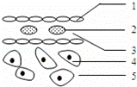
②图中二氧化碳浓度最高的部位是2，氧气浓度最高的是4；
③正常情况下图中的2不能穿过1进入5；
④3液成分与5液成分相比，含蛋白质较多；
⑤如果该动物的肾小球病变（产生蛋白尿），可能会导致5中液体增多．
A．上述说法都不正确 B．只有一种说法正确
C．有2种说法正确 D．3种说法正确
24. 如图为神经—肌肉接头，其结构和功能与突触类似。当兴奋传导至突触小体时，突触间隙中的Ca^{2＋}通过突触前膜上的Ca^{2＋}通道内流，导致突触小泡与突触前膜融合，释放神经递质。下列说法错误的是( )
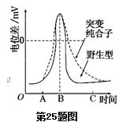
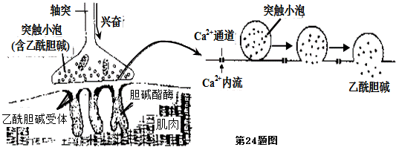

A．图示说明乙酰胆碱的释放方式为胞吐，依赖于细胞膜的流动性
B．乙酰胆碱与肌细胞膜上的受体结合，引起肌细胞收缩或舒张
C．据图可知，人体血钙低时出现抽搐的原因是突触间隙Ca^{2＋}减少，影响神经递质的释放
D．神经细胞内外液中Na⁺、K⁺分布不均匀是神经纤维兴奋产生与传导的基础
25.科学家发现shake突变纯合子果蝇对二乙酯乙醚极其敏感，二乙酯乙醚能引起纯合子果蝇神经冲动传导异常而发生惊厥。如图是shake突变纯合子果蝇与野生型果蝇某神经纤维在A时刻受到刺激而发生的膜电位变化曲线。参照该图分析，下列叙述错误的是( )
A．AB段说明神经纤维受刺激时，细胞外Na＋内流，膜内电位由正变成负
B．BC段所示，突变纯合子恢复静息电位所花的时间大于野生型果蝇
C．突变纯合子与野生型果蝇神经纤维静息时膜内外电位差相等
D．突变纯合子的通道蛋白可能受到二乙酯乙醚的作用而引起神经冲动传导异常
第II卷（非选择题，共50分）
26.（12分）图1表示某植物成熟叶肉细胞代谢的某些过程（图中的数字代表物质，
a、b代表细胞器），图2表示在一定条件下测得的该植物光照强度与光合速率的关系。
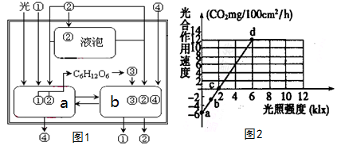

（1）图1中b的名称是 ，③的名称是 ，②通过 作用进入液泡。
（2）在适宜的光照条件下，给水稻提供H₂¹⁸O，发生如图1所示的生理过程，则较长时间后在①～④所代表的物质中能检测到¹⁸O的有 （填序号）。
（3）据报道，近年来中国雾霾天气总体呈增加趋势。若在图2所示条件下，因雾霾天气的影响，光照强度由原来的8 klx降为4 klx，则每小时每100 cm²叶片产生的葡萄糖是原来8klx情况下的 （填比例）。
（4）植物的气孔一般长约7～30μm ，宽约1～6μm，空气中的悬浮颗粒物大小则1-90μm
不等。据此分析，雾霾天气对植物的光合作用还会有怎样的影响？
27．（18分）已知二倍体番茄圆果(H)对梨果(h)为显性,植株抗病(R)对感病(r)为显性。某同学以纯合的圆果感病品种为母本,纯合的梨果抗病品种为父本进行杂交实验,获得的F₁都表现为圆果。在无相应病原体的生长环境中种植F₁植株,然后严格自交得到F₂种子,以株为单位保存F₂种子并播种,发现绝大多数F₁植株所结的F₂种子长成的植株果实都出现梨果与圆果的分离,而只有一株F₁植株(A)所结的F₂种子长成的植株果实全部表现为圆果,可见这株F₁植株(A)控制圆果的基因是纯合的。请回答:
(1)据分析,导致A植株圆果基因纯合的原因有两个:一是母本自交,二是父本的一对等位基因中有一个基因发生突变。为了确定是哪一种原因,可以分析F₂植株的抗病性状,因此需要对这些圆果基因为纯合的F₂植株进行处理,这种处理是 。如果是由于母本自交,这些F₂植株的表现型为 ,其基因型是 ;如果是由于父本控制梨果的一对等位基因中有一个基因发生突变,这些F₂植株表现型为 ,其基因型为 。
(2)如果该同学以纯合的梨果抗病品种为母本,纯合的圆果感病品种为父本,进行同样的实验,出现同样的结果,即F₁中有一株植株所结的F₂种子长成的植株果实全部表现为圆果,则这株植株圆果基因纯合的原因是 ,其最可能的基因型为 。
(3)控制圆果和梨果的基因位于5号染色体上,现发现一株圆果番茄比正常番茄多一条5号染色体(减数第一次分裂时,两条5号染色体正常配对后分离,另一条5号染色体随机分离到一个子细胞中)。该圆果番茄的基因型有 种可能类型,若要设计实验对上述情况进行鉴别,应该 ,然后通过对实验获得的数据进行分析,得出结论。
28.（10分）染色体易位可导致人类家族性染色体异常，引起各种家族性智力低下。例如第7号染色体片段单向易位到第9号染色体上（如图甲），但易位后细胞内基因结构和种类未变化，属于染色体易位携带者，但其后代如果出现“部分三体”（细胞中出现某一染色体的某一片段有三份），则表现为痴呆病患者，如果出现“部分单体”（细胞中出现某一染色体的部分缺失），则会使孕妇早期流产。如图乙为由于发生第7和第9号染色体之间单向易位而导致的流产、痴呆病系谱图，已知Ⅰ-2 Ⅱ-2为图甲所示染色体易位携带者，II-1为染色体正常．（不考虑其他原因导致的异常变化）
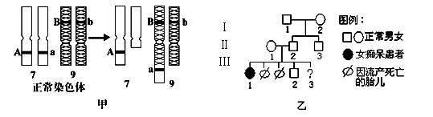
（1）个体Ⅱ-2能够产生配子的基因型分别为 、 、 、
（用甲图中的有关基因表示），其中基因型为 的配子受精，可使Ⅲ-3成为染色体易位携带者。
（2）在Ⅱ-2和Ⅱ-1的后代中可发现 种染色体组成情况。
（3）Ⅱ-2与Ⅱ-1再生一个染色体正常孩子的几率为 。
（4）如果Ⅱ-1的基因型为AABb，那么Ⅲ-1的基因型为 。
（5）研究表明，决定ABO血型的基因位于9号染色体上；白化基因（a）位于11号染色体上，白化在群体中的发病率约为1/10000。若图乙中的Ⅲ﹣2为AB型血，其家系中仅Ⅲ﹣1患白化病．若Ⅲ﹣2与一个O型不白化者婚配，出现B型血且白化男孩的概率为 。
29.（10分）鸣禽是鸟类中最善于鸣叫的一类。鸣禽的鸣唱是在脑中若干功能区（如图甲中字母所示）的控制下，通过鸣管和鸣肌来完成的。请分析回答：
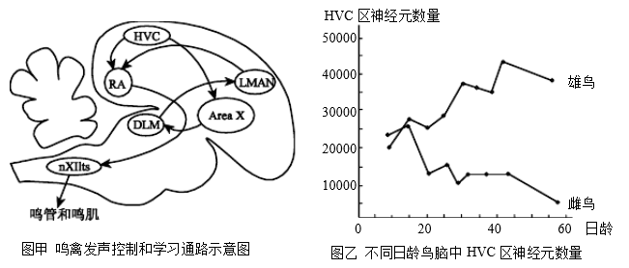

（1）图甲中的HVC等功能区是鸣禽鸣唱反射弧结构中的 。该反射的效应器是 。
（2）研究发现雄鸟的HVC区体积明显大于雌鸟。为探究这种差异的原因，研究者进行实验，得到图乙所示的结果。
①此实验以不同日龄的 鸟的脑为材料，制备装片并染色，然后在显微镜下观察，通过计数神经元的 （结构）来统计HVC区神经元的数量。
②图乙的结果显示，10～15日龄时，雄鸟和雌鸟脑的HVC区神经元的数量差异不大；随日龄增长，雄鸟和雌鸟脑的HVC区神经元数量变化的趋势是 。
（3）进一步研究发现，雄鸟脑中HVC区体积较大与新生神经元所占比例较高有关，而新生神经元数量的雌雄差异与鸟体中激素有关，这类激素最可能是 。为验证这一观点，研究人员做了多组实验，其中一组是选用雌性幼鸟若干只，平均分成两组。在对照组幼鸟皮下植入不含激素的包埋物，实验组的处理是幼鸟皮下植入
的包埋物。一段时间后，检测两组鸟脑中HVC区 。若 ，说明上述观点成立。
本实验设置对照组的目的包括 （填选项前的符号）。
①排除外源激素对实验结果的影响 ②排除植入手术对实验结果的影响
③排除包埋物对实验结果的影响 ④排除激素浓度对实验结果的影响
⑤减小激素测量误差对实验结果的影响 ⑥减小动物个体差异对实验结果的影响
⑦提供正常激素水平动物的数据作为参照

2016届高三年级上学期期末质量检测试卷
生 物 答 案
- 单项选择题（本题包括25小题，每小题2分，共50分。）

题号 | 1 | 2 | 3 | 4 | 5 | 6 | 7 | 8 | 9 | 10 | 11 | 12 | 13
答案 | A | D | C | D | C | C | A | B | C | D | A | B | D
题号 | 14 | 15 | 16 | 17 | 18 | 19 | 20 | 21 | 22 | 23 | 24 | 25
答案 | D | B | D | A | A | B | D | D | A | D | B | A
二、非选择题（4小题，共50分）
26.（12分，每空2分）
（1）线粒体 丙酮酸 渗透
（2）①②③④（答全才给分） 2/3
（4）雾霾中的颗粒物可能导致部分气孔被堵塞，影响二氧化碳的吸收，使光合速率减慢
27．（18分，每空2分）
(1)接种相应的病原体 全部感病(或圆果感病) HHrr
抗病和感病(或圆果抗病和圆果感病) HHRR、HHRr、HHrr（答全才给分）
(2)(母本的h基因发生)基因突变(变为H基因) HHRr
(3) 3 取该圆果番茄自交,观察统计自交后代的性状表现及比例（其他合理方案可以给分）
28. （10分，除注明外每空1分）
（1）AaB, Aa, aB ， b, aB
（2） 3
（3） 1/4 （4） AAaBB,AAaBb （答全才给分） （5） （2分）
29. （10分，每空1分）
（1）神经中枢（反射中枢） 运动神经末梢及所支配的鸣管和鸣肌（只答“鸣管和鸣肌”不给分）
（2）①雌性和雄性（雌鸟和雄鸟） 胞体（细胞核）
②雄鸟脑中HVC区神经元的数量逐渐增多，雌鸟则减少
（3）性激素（雄性激素） 等量的含有适量雄性激素
新生神经元的数量 实验组鸟脑中新生神经元的数量多于对照组鸟
②③⑦

